班別: ___________ ( ) 姓名: ______________________ 日期:________________
小學常識科
分辨生物和非生物 – 工作紙
所有生物都具備以下七項的共同特徵，我們可以根據這些特徵來分辨生物和非生物。
試完成以下的檢查表，以辨識這些東西是否具備那七項的特徵。 然後判斷這些東西是生物還是非生物。
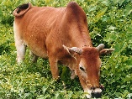  牛 |  |  | 飛機
特徵 | √ / X |  | 特徵 | √ / X
需要食物 |  |  | 需要食物
需要空氣 |  |  | 需要空氣
能夠運動 |  |  | 能夠運動
能夠生長 |  |  | 能夠生長
能夠反應 |  |  | 能夠反應
能夠繁殖 |  |  | 能夠繁殖
能夠排泄 |  |  | 能夠排泄
牛是 ( 生物 / 非生物 ) 。 |  |  | 飛機是 ______________。

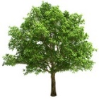  樹 |  |  | 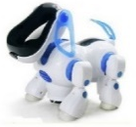  機械狗
特徵 | √ / X |  | 特徵 | √ / X
需要食物 |  |  | 需要食物
需要空氣 |  |  | 需要空氣
能夠運動 |  |  | 能夠運動
能夠生長 |  |  | 能夠生長
能夠反應 |  |  | 能夠反應
能夠繁殖 |  |  | 能夠繁殖
能夠排泄 |  |  | 能夠排泄
樹是 ______________。 |  |  | 機械狗是 _____________。

